Конспект занятия по пластилинографии

Автор: Спирина Наталья Михайловна
Должность: Воспитатель
Образовательное учреждение: МДОУ№7 «Родничок»

Тема урока: Снегири на ветках

- Цель: Расширить представления детей о зимующих птицах, не улетающих осенью в теплые края, об условиях их обитания, о роли человека в жизни птиц. Учить детей передавать свои наблюдения за живой природой в художественно – изобразительной деятельности посредством пластилинографии
- Научить изображать снегирей, передавать особенности внешнего облика( строение туловища, форму головы, крыльев хвоста, характерную окраску)
- Закрепить приемы скатывания. Расплющивания, примазывания, деление на части с помощью стеки.
- Развавать композиционные навыки.

Оборудование:
- Плотный картон . размер ½ А4
- Набор пластилина;
- Салфетка для рук;
- Доска для лепки;
- Стека;

Интеграция образовательных областей: Познавательное развитие, художественно – эстетическое физическое развитие

Ход занятия:

Этапы урока, содержание страниц (комментарии к страницам Panaboardbook) | Деятельность воспитателя | Деятельность детей
Страница 1  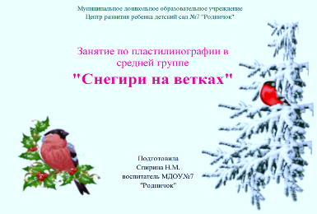 | Титульный лист
Страница 2  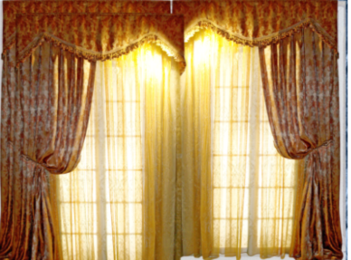 | Сюрпризный момент. Воспитатель открывает штору  а там в гости прилетели птички
Страница 3  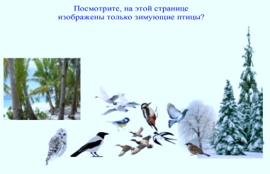 | Воспитатель объясняет задание | Дети определяют, какие птицы перелетные и отправляют их в теплые края
Страница4 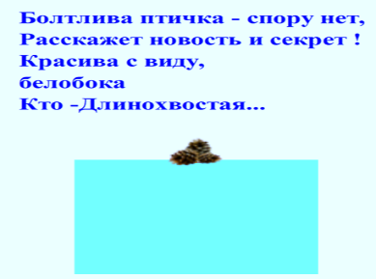 | Воспитатель загадывает загадку | Дети отгадывают загадку. Нажав на шишку проверяют ответ
Страница5 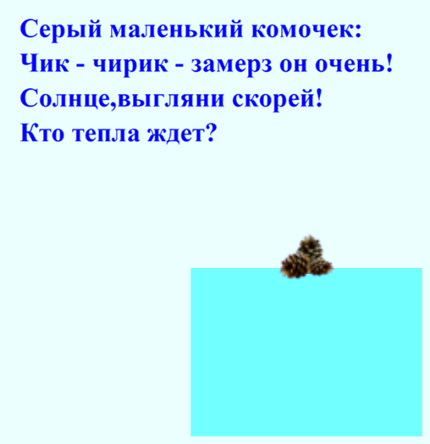 | Воспитатель загадывает загадку | Дети отгадывают загадку. Нажав на шишку проверяют ответ
Страница 6  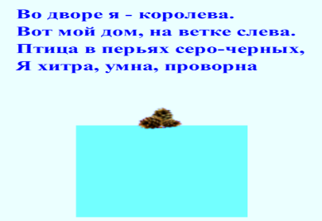 | Воспитатель загадывает загадку | Дети отгадывают загадку. Нажав на шишку проверяют ответ
Страница7  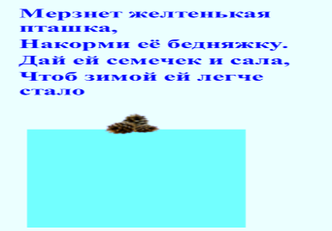 | Воспитатель загадывает загадку | Дети отгадывают загадку. Нажав на шишку проверяют ответ
Страница8 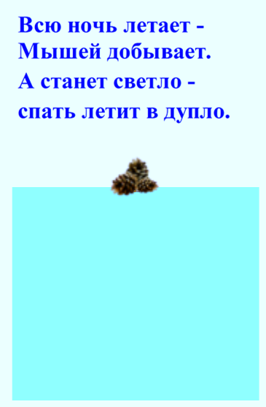 | Воспитатель загадывает загадку | Дети отгадывают загадку. Нажав на шишку проверяют ответ
Страница 9  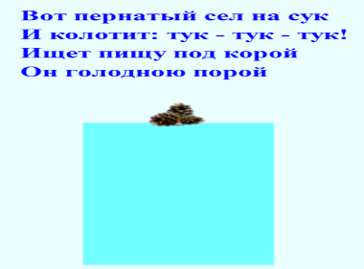 | Воспитатель загадывает загадку | Дети отгадывают загадку. Нажав на шишку проверяют ответ
Страница10 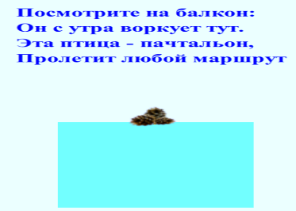 | Воспитатель загадывает загадку | Дети отгадывают загадку. Нажав на шишку проверяют ответ
Страница11 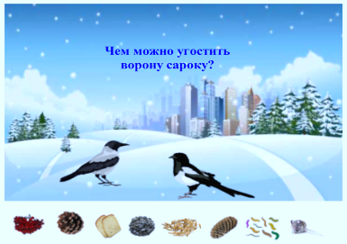 | Воспитатель читает объясняет задание. | Дети выбирают корм который предпочитают данные птицы. подводят корм к птицам
Страница12 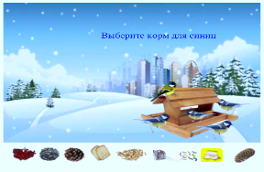 | Воспитатель читает объясняет задание. | Дети выбирают корм который предпочитают данные птицы. подводят корм к птицам
Страница13 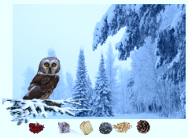 | Воспитатель читает объясняет задание. | Дети выбирают корм который предпочитают данные птицы. подводят корм к птицам
Страница14 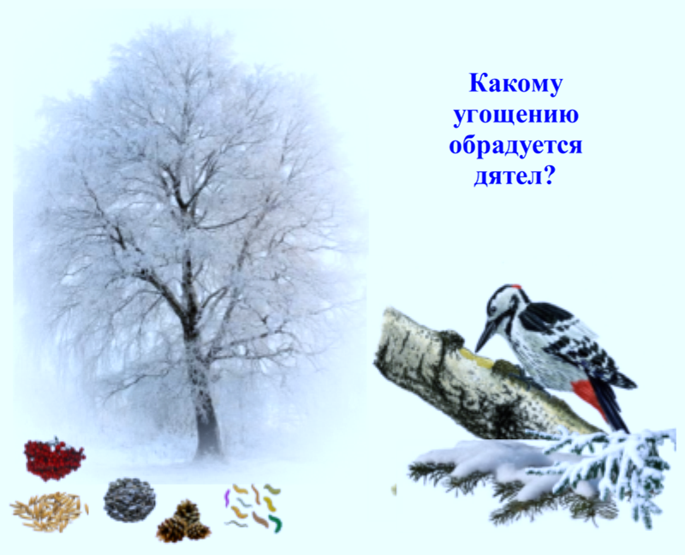 | Воспитатель читает объясняет задание. | Дети выбирают корм который предпочитают данные птицы. подводят корм к птицам
Страница15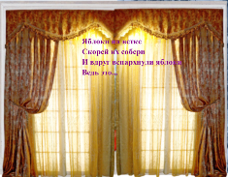 | Воспитатель загадывает загадку. Воспитатель открывает штору. А там прилетели снегири! | Отгадывают загадку
Страница16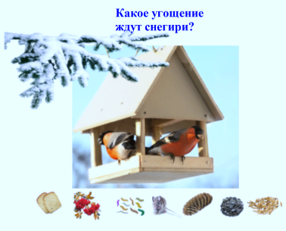 | Воспитатель читает объясняет задание. | Дети выбирают корм который предпочитают данные птицы. подводят корм к кормушке
Страница17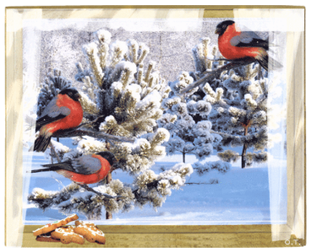 | Воспитатель предлагает

